Новые информационные технологии
в процессе преподавания русского языка и литературы

Мастер-класс

«Облако слов» как средство формирования функциональной грамотности обучающихся начальной школы.

Исполнители:
Босова Ольга Владимировна,
учитель начальных классов

МБОУ «Средняя общеобразовательная школа № 6»
г. Прокопьевск

МАСТЕР-КЛАСС
для учителей начальных классов
муниципальных бюджетных общеобразовательных школ
Тема: «Средства формирования функциональной грамотности у обучающихся начальной школы», «По дороге с облаками».
Цель: создание оптимальных условий, позволяющих участникам мастер-класса за короткое время изучить представленный опыт в собственной практике.
Задачи:
- Раскрыть содержание мастер-класса через знакомство с приёмами и методами работы c сервисом “Облако слов»WordArt;
- Показать практическую значимость использования данных приёмов работы на практике, убедить педагогов в целесообразности их использования в практической деятельности на уроках.
- Организовать профессионально-педагогическое общение по существу представленного опыта.

Результаты обучения: участники мастер-класса получат знания о приёмах и стратегиях, используемых на уроках в начальной школе; педагоги смогут использовать приобретенные знания в своей практике.
Категория участников: учителя начальных классов

ПЛАН
проведения районного мастер-класса
для учителей начальных классов
№ п/п | Мероприятие
1. | Организационный этап
 | Вступление
2. | Теоретическая часть
2.1 | Сообщение: «Средства формирования функциональной грамотности у обучающихся начальной школы»
3. | Практическая часть
3.1 | Применение различных приёмов, методик для формирования функциональной грамотности на уроках в начальной школе используя технологию визуализации сервис «Облако слов».
3.2 | Рефлексия.
4. | Заключительная часть
4.1 | Обсуждение, дискуссия
4.2 | Подведение итогов мастер-класса

Цель:
-ознакомление слушателей с приёмами и методами формирования функциональной грамотности на уроках в начальной школе у младших школьников;
-создание оптимальных условий, позволяющих участникам мастер-класса за короткое время изучить представленный опыт в собственной практике.
Задачи:
1. Раскрыть содержание мастер-класса через знакомство с приёмами и методами работы c сервисом “Облако слов»WordArt ;
2. Показать практическую значимость использования данных приёмов работы на практике, убедить педагогов в целесообразности их использования в практической деятельности на уроках.
3. Организовать профессионально-педагогическое общение по существу представленного опыта.

Добрый день, уважаемые коллеги! Внимание на экран.
(нарезка мультфильма «По дороге с облаками»)
Дорогие друзья, название моего мастер-класса «По дороге с облаками».
Как вы думаете, о чём будет мастер-класс?
Мы сегодня поговорим об облаках, но не просто об облаках, а о них как о технологии визуализации,
Облако слов – это форма визуализации данных, представляет собой набор ключевых слов и словосочетаний, написанных разными размерами шрифта и цвета.
Это технология, сегодня актуальна и востребована. В виде рекламы, плаката, презентации, подарка, оформления, опросника. Мы видим фотографию с международной выставки-форум ,которая проходит в Москве на территории ВДНХ.
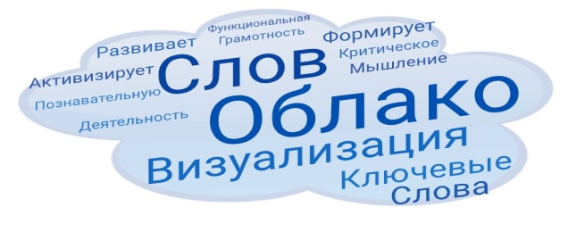
Я же применяю ее в практике своей работы как современную технологию визуалиции облако слов. Почему, спросите вы?
Известно, что современные малочитающие дети лучше запоминают информацию через картинку и изображение. Психологи полагают, что 80% современных школьников – визуалы.
Работая с облаком слов с 2020 г, я обратила внимание, что эта технология позволяет решить целый ряд педагогических задач:
-активизировать учебную и познавательную деятельность ,
-формировать и развивать критическое мышление, образное представление знаний, умений,
-позволяет создать условия по формированию функциональной грамотности.
ДАЁТ ХОРОШИЙ РЕЗУЛЬТАТ.

Сейчас мы рассмотрим приёмы, которые я использую в своей работе при помощи сервиса «ОБЛАКО СЛОВ»в программе WordArt.

Слайд изложение

Внимание на экран. Первый прием «ПЕРЕСКАЖИ ТЕКСТ». Перед вами текст. Для детей всегда проблема пересказать тест. Мы этому учить начинаем с 1 класса. Прочитайте текст, найдите и назовите ключевые слова для пересказа. И так вам 15 с. Назовите ключевые слова.

Слайд с ключевыми словами.
Легко пересказать текст? А я предлагаю в такой форме представить.
Слайд облако собака
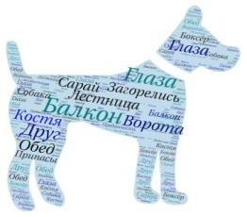
А теперь пересказать текст сложнее или легче? Для кого-то легче, а кому-то сложнее.
Такая форма записи детям гораздо интереснее, привлекательнее и в тоже время она заставляет их анализировать, осмысливать, устанавливать последовательность пересказа. И вот уже идет процесс формирования функциональной грамотности.

Мы с вами поработали с приемом «Перескажи текст».
Внимание на экран.

Слайд машина «Неожиданное дело»
Теперь я вам покажу прием ,который называется. … А вы знакомы с данным приёмом? Как с ним работать? На каком этапе урока можно использовать это облако слов?
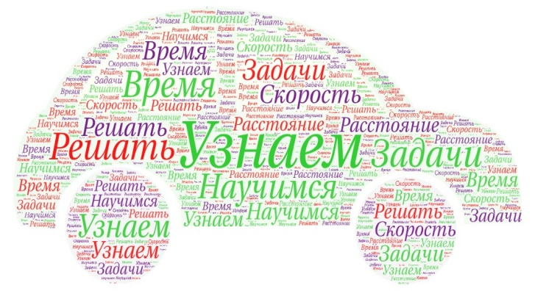
- Определение темы. Например, как это можно сделать?
- При подведении итога.
- На этапе рефлексии.
- При составлении плана урока.
Приемы: «Расскажи правило», «Повтори понятия», «Определи тему», «Составь план».
А почему это неожиданное дело? Данное облако можно использовать на других уроках. Например, это на уроке математики и продолжить с ним работать на уроке технологии. Создать аппликацию, пазл, объёмную модель.
Внимание на экран»
Слайд «Угадай»
Дорогие друзья, следующий приём, который я использую в своей работе «Угадай сказку». Ваша задача назвать все сказки, зашифрованные в этом облаке. Коллеги, зашифровано 15 сказок. А чьи это сказки? Этот приём мы можем использовать не только на уроках чтении я, но на других уроках и во внеурочной деятельности + слайд ( узнай часть речи, природная зона). Таких облаков с таким приемом можно подобрать по разным предметам и темам .
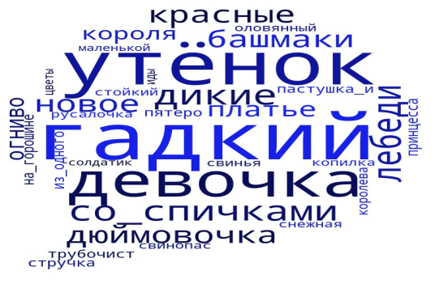
Слайд «Составь…»
Посмотрите внимательно на этот слайд ,какая и интересная форма облака. А что можно составить, используя данное облако? А я вам предлагаю…Найти цепи питания волка.
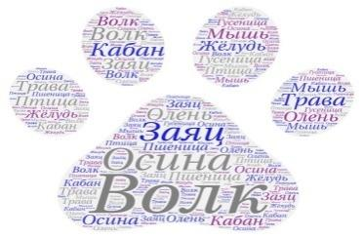
. Назовите цепи питания.
Это еще один прием, «СОСТАВЬ»,который вы можете использовать в работе.
«Лови ошибку»
Очень распространенный ,эффективный и продуктивный прием «ЛОВИ ОШИБКУ». Найдите ошибку в этом облаке. А еще можно этот прием использовать вот так.

И даже можно вот так.
Слайд про животных (2 облака с животными, где перепутаны признаки)
Интересно? Можно ловить ошибку ни в одном облаке, а в нескольких, сравнивая их. Какой форме не соответствует содержание? Ребята с удовольствием работают с такими облаками.
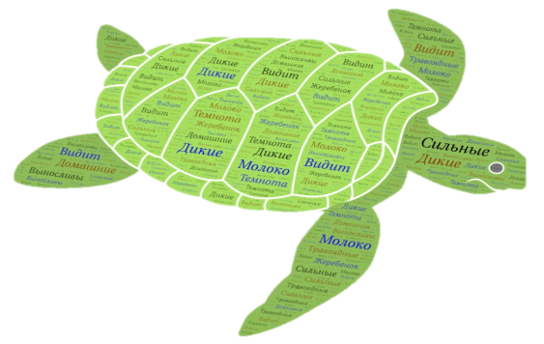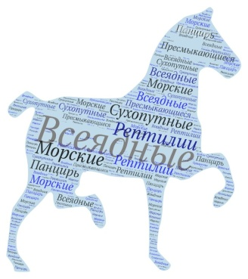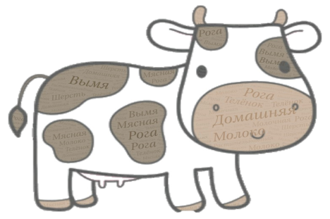

Слайд «Найди лишнее»
Посмотрим следующий прием. Он вам хорошо известен. Вы точно его используете на уроках. Найди лишнее. Ребятам интереснее ,когда задание представлено в форме облака.
Названия каких городов внесены сюда ошибочно .
Прокопьевск, Осинники, Калтан, Тайга, Юрга, Топки, Гурьевск, Горняк,
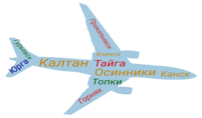Ачинск, Канск

Слайд « Узнай»(ПОСЛОВИЦЫ)
Один из моих любимых приёмов «УЗНАЙ».
А узнать можно разное. уникальный материал, который прививает любовь к родному языку, обогащает народной мудростью, развивает мышление-пословица.
А визуальное восприятие, в облаке создает двойной эффект. Ярко и образно. Узнайте пословицы и назовите их.
Ответ.
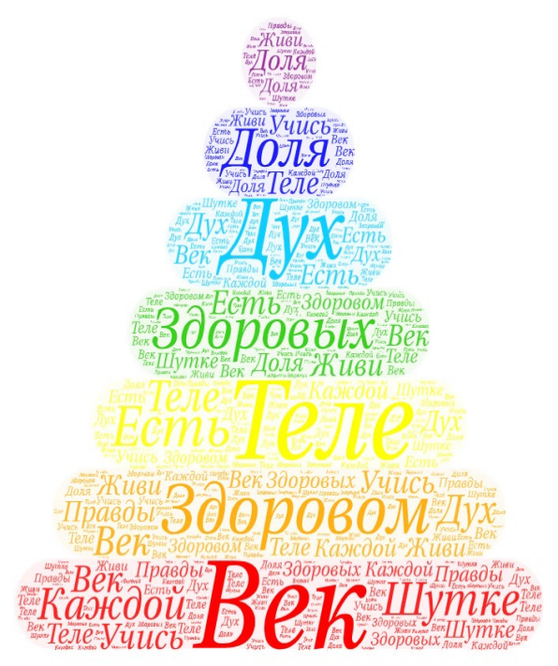
Можно и продолжить работу с пословицами, классифицировать по темам, объяснить обобщенный смысл, сделать рисунки и т.д.
К приему узнай можно добавить слайд: узнай часть речи. А можно провести с детьми «Мозговой штурм» , опрос, использовать как опорный конспект.
Приём «Соотнеси» (яблоко с органами чувст)
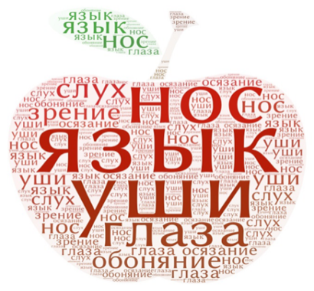
Каждый из вас применяет этот вид заданий, но универсальность облака состоит в том, что на одном примере можно построить работу в разных направлениях: «Назови», «Повтори», «Запомни».
Коллеги, какие приёмы позволяют разрядить обстановку на уроке, поднять настроение и в тоже время активизирует внимание и мышление?
ответы
Работа над загадками формирует гибкость мышления ,сообразительность, наблюдательность, развивает воображение и фантазию.
Слайд «Загадка»
…….. А я предлагаю разгадать загадки. с использованием облака слов. Все мы знаем, что 2024 год объявлен Годом семьи, (разберёмся в родственных связях) загадки будут на знание родственных связей.
Загадываем загадки. После того как все загадки разгадали на слайд выходит облако «Семья»
Слайд «Семья»
Отгадки могут быть творческим заданием: составьте свои загадки к этой теме, напишите рассказ, сделайте иллюстрацию, выполните проект

Слайд «Шпаргалка»
Облако слов с названиями приёмов
Коллеги, вспомним приёмы работы в облаке слов с приёмом «Шпаргалка».
Из приемов конце: 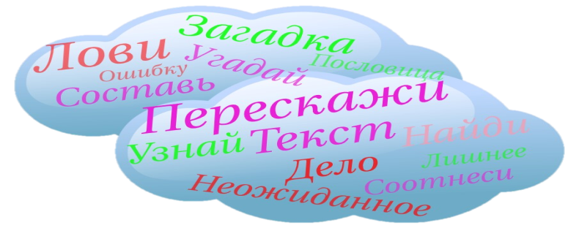
Коллеги ,сервис облако слов, может использовать любой учитель, он прост и удобен, эффективен и даёт хороший результат, но в программе количество форм ограничено. Поэтому можно создать свою форму облака.
Мы сейчас находимся на конкурсе «Учитель года», предлагаю вам назвать слова, которые ассоциируются с конкурсом и создать облако слов.
Наша дорога с облаками подошла к концу. Надеюсь, эта дорога для вас была интересной и не скучной.
По дороге с облаками,
По дороге с облаками
Отправляйтесь вместе с нами
Прослушав мастер- класс по функциональной грамотности учащихся, проработав задания на практике, я думаю, что вы, коллеги, изменили свой взгляд на работу по формированию функционально грамотной личности, и научились правильно подбирать задания, которые будут способствовать развитию ЗУН у учащихся, и которые они смогут использовать и применить на практике, в жизни.
Ведь основная задача школы - стремиться подготовить ученика, человека способного быть успешным в постоянно меняющемся мире.

Рекомендуемая литература
1. Акушева, Н. Г. Развитие функциональной грамотности чтения / Н. Г.Акушева, М. Б.
Лойк, Л. А. Скороделова // Наука, образование, общество: тенденции и перспективы
развития : сборник материалов XVII Международной научно-практической конференции.
- 2020. - С. 49-51.
2. Алхатова, Т. С.Компетенции педагога в использовании инновационных технологий в начальной школе в условиях обновленной системы образования / Т.С. Алхатова, А.В.Семкин, Б.Н. Иманжанова // Наука и реальность. - 2020. - № 1. - С. 64-66.
3.Вендина А.А. Применение кейс-метода при обучении финансовой грамотности в начальной школе // Практические аспекты дошкольной и школьной педагогики: сб. ст. по матер. II междунар. науч.-практ. конф. No 2. –Новосибирск: СибАК, 2016. –С. 30-35.
4. Джолайн Годфри. Как научить ребенка обращаться с деньгами. — М.: издательство «добрая книга», 2009. — 224 с.
5. Савельева С.С. Профессиональная компетентность учителя XXI века: учебное пособие. – Коломна: Коломенский государственный 5. грамотности школьников посредством повышения качества математического образования / М. А. Ушакова // Научно-методическое обеспечение оценки качества образования. - 2020. - № 1 (9). - С. 56-59.
6. Сафронова, О. В. Работа с графической информацией как средство формирования
функциональной грамотности / О. В. Сафронова, Т. Н. Леликова, О. В. Ведлер//Новые педагогические исследования : сборник статей II Международной научно-практической
конференции. - 2020. - С. 14-16.
7. Стулова, О. К. Формирование функциональной читательской грамотности у
младших школьников с помощью конструктора приемов / О. К.Стулова // Социальные
и педагогические вопросы образования: сборник материалов Международной научно-практической конференции. - 2020. - С. 124-127.
8. Черкай С. «Обучаем детей финансовой грамотности».
9.Юрикова, О. И. Приемы формирования функциональной грамотности на уроках
русского языка в начальной школе / О. И. Юрикова // Педагогика и психология:
перспективы развития : сборник материалов VIII Международной научно-практической
конференции. - 2019. - С. 21-23.

